1. 测试目的

通过测试，检查该网站是否达到以下要求:

1. 查看所需的网站功能是否都已经实现；
2. 发现网站的编程错误；
3. 根据用户的测试体验，优化网站，使网站使用起来更完善。
4. 测试对象

Daily Life网站：

网址： <http://diary.yzccz.cn/> 和 <https://daily-life-221.herokuapp.com/>

1. 测试工具

Google浏览器，百度浏览器，IE浏览器

1. 该网站测试从2018年6月6日到2018年6月10日，测试功能点3个，包括超级管理员后台管理功能、管理员管理功能、前台用户使用功能。
2. 测试结果
3. 测试位置：超级管理员后台管理功能

超级管理员后台管理功能在 <http://diary.yzccz.cn/> 上显示正常，本地运行网页显示也正常，但是在<https://daily-life-221.herokuapp.com/>上的格式却不美观。(下图所示为超级管理员登录页面，超级管理员后台管理页面情况类似）

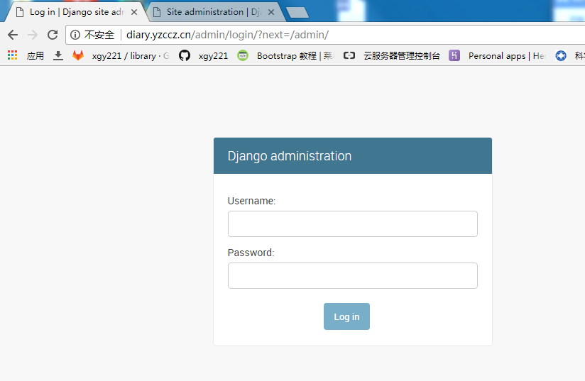

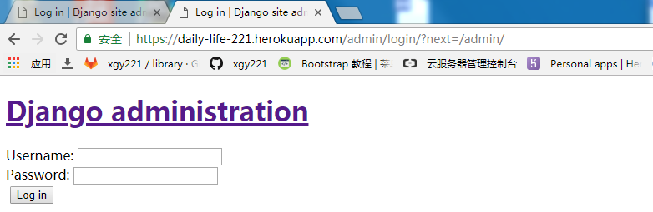

1. 测试位置：管理员管理功能

同（1）

1. 测试位置：前台用户使用功能

在Google浏览器和百度浏览器上，两个链接中的页面显示正常，用户可以进行注册、登录等操作。

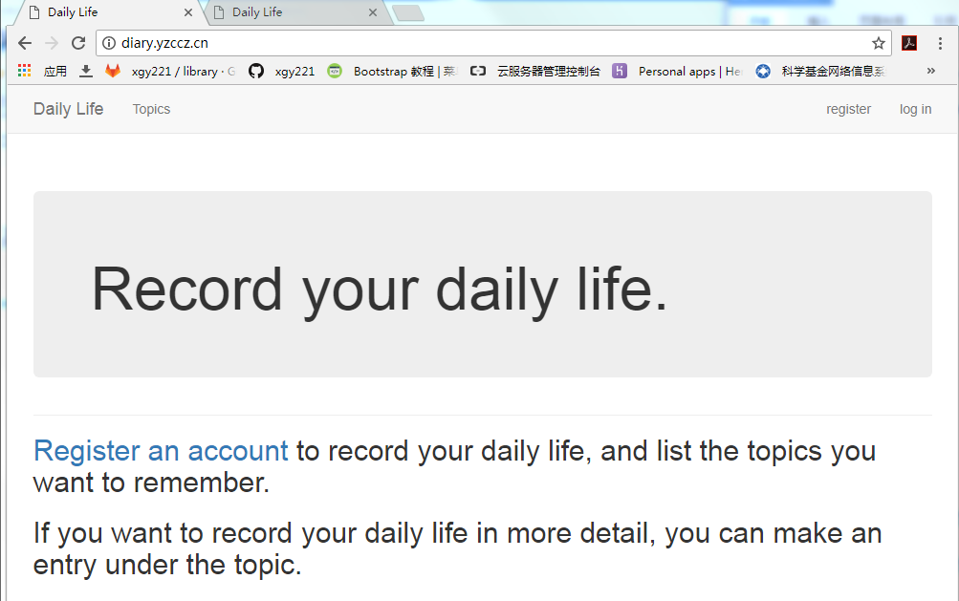

但是在IE浏览器上页面上部的Topics，register和log in不显示，只有点击如下图所示的右上角被红色的框标出的框，才可以看到被隐藏的Topic，register和log in，除此之外的功能都可以正常进行。

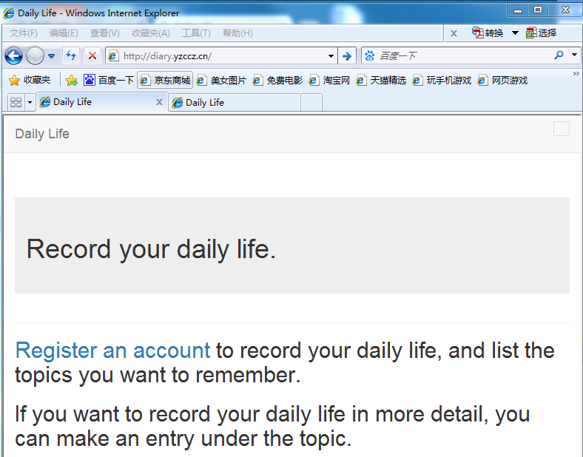

此外，<http://diary.yzccz.cn/>的响应时间比<https://daily-life-221.herokuapp.com/>短。

1. 测试结论

该网站的整体功能都已经完善，但是网站只是实现了一些基本的功能，界面简洁，后续还可以进行扩充，丰富网站的内容。用户体验感觉良好，比较符合人性化要求，使用起来较为方便。

1. 测试感受

测试网站要对网站的整体进行了解，才能把网站每个功能模块测试完善，做到不偏不漏。测试网站一定要细心，才能发现网站隐藏的小错误。测试要有一定的流程，按照流程一步步往下走，才能尽量不遗漏每个细节，然后得出结论。